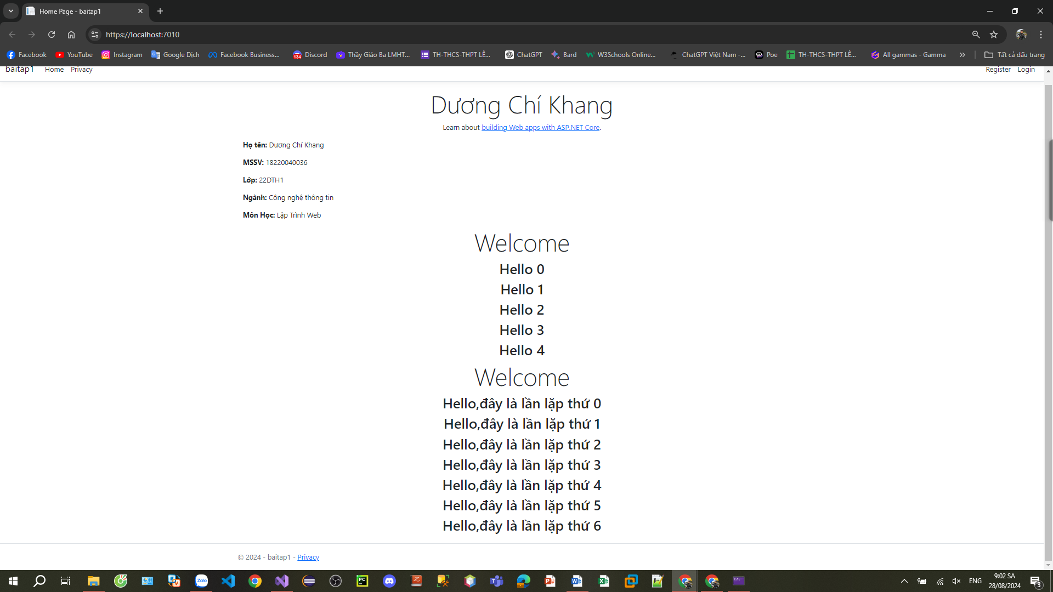

<div class="text-center">

<h1 class="display-4">

Dương Chí Khang </h1>

<p>Learn about <a href="https://learn.microsoft.com/aspnet/core">building Web apps with ASP.NET Core</a>.</p>

</div>

<div class="container info">

<p><b>Họ tên:</b> Dương Chí Khang</p>

<p><b>MSSV:</b> 18220040036</p>

<p><b>Lớp:</b> 22DTH1</p>

<p><b>Ngành:</b> Công nghệ thông tin</p>

<p><b>Môn Học:</b> Lập Trình Web</p>

</div>

<div class="text-center">

<h1 class="display-4">Welcome</h1>

@for (int i = 0; i < 5; i++)

{

<h2>Hello @i</h2>

}

</div>

<div class="text-center">

<h1 class="display-4">Welcome</h1>

@for (int i = 0; i < 7; i++)

{

<h2>Hello,đây là lần lặp thứ @i </h2>

;

}

</div>